OBSERVE AS PARTES DO BODY EM INGLÊS E PINTE.
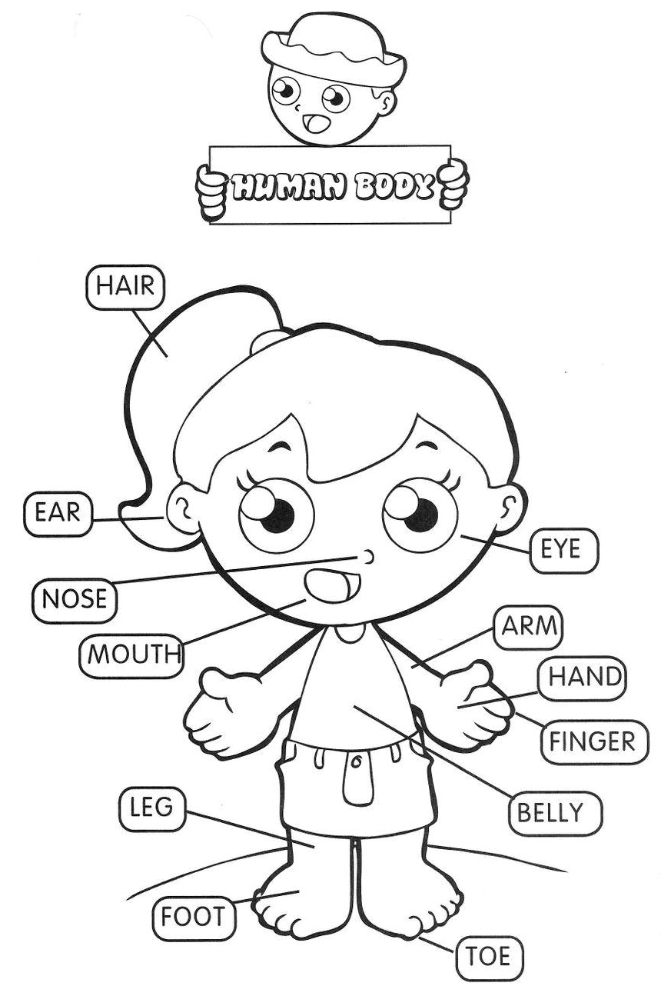

RECORTE E COLE OU ESCREVA AS PARTES DO CORPO NO LUGAR CORRETO.
